Flash动画制作入门
第一章 Flash的界面
一、如何启动Flash：
1、开始→程序→Macromedia→Macromedia Flash MX
2、双击桌面的Flash图标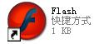
二、界面元素：
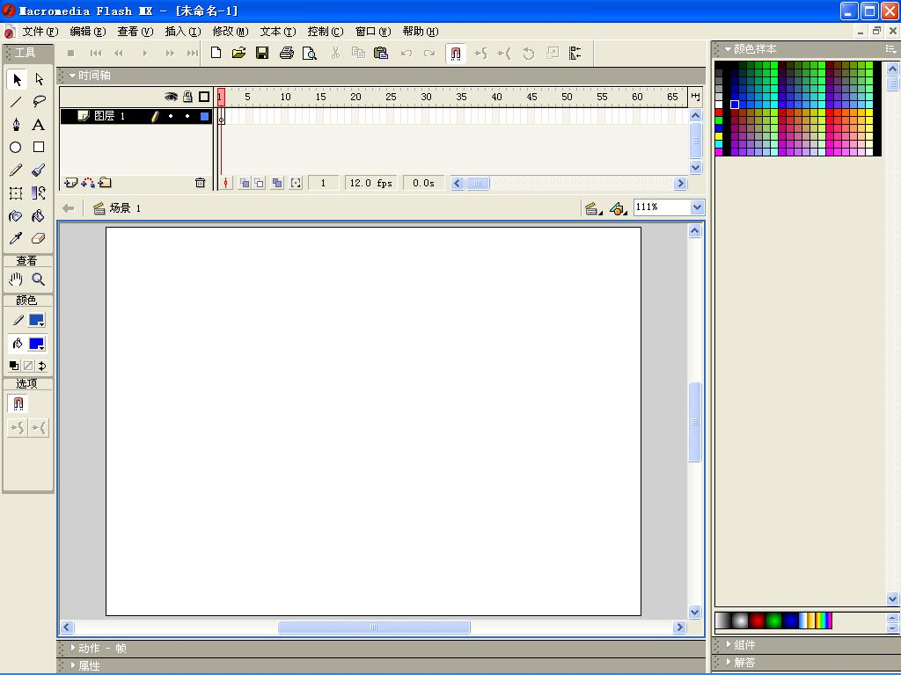
- 菜单栏
如果操作flash过程中有任何疑问，可以通过“帮助”菜单下的“教程”查看联机帮助。
- 常用工具栏
常用工具栏中前10个工具都是类似Word的常用工具，后6个工具分别为：对齐对象、平滑、伸直、旋转、缩放、对齐面板。其中呈灰色的工具表示当前状态下不可用。
3、工具箱（使用方法参见第二章）
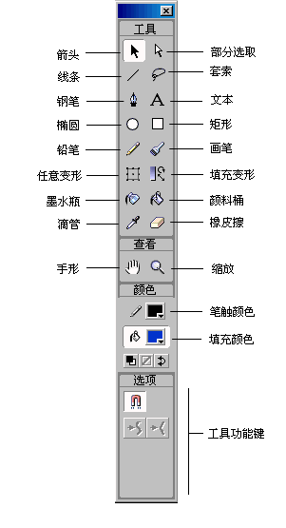
工具区
颜色区
查看区
选项区
- 时间轴
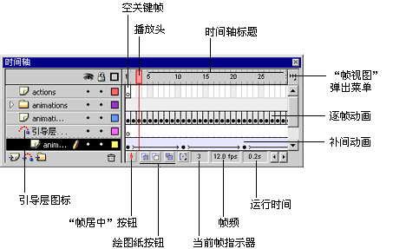

①、图层区：
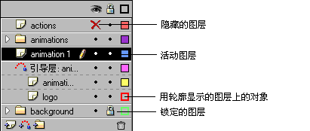
层就像叠放在一起的透明胶片，上面的胶片覆盖住下面的胶片。一个场景可以由若干层组成，一般来说，不同的对象放在不同的层上，以便于修改。
单击某一层，该层即处于可编辑状态（未锁定）。如图中“animation 1”。
双击某一层，可以为其重命名。
要改变图层的上下关系，只需选中图层，往上或下拖动至适当位置即可。
②、帧区：
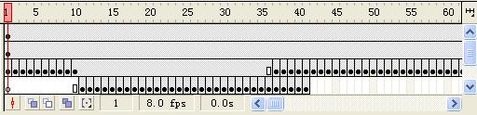
关键帧
空白关键帧
普通帧
帧就像是动画中一张张静止的图片，当把这些图片快速连起来播放时就形成了动画。
关键帧：有内容，可以编辑。
空白关键帧：无内容，一旦插入内容，自动转为关键帧。
普通帧：帧的内容由软件根据前后帧的情况自动创建，无法直接编辑。
③、帧视图菜单：
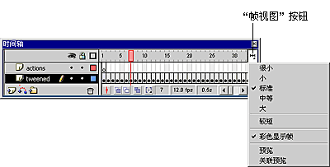
通过“帧视图”中的很小、小、标准、中等、大可以修改帧与帧之间的显示距离，当距离较大时再选中“预览”，可以在帧上直接看出该帧中的元素布局。

5、舞台
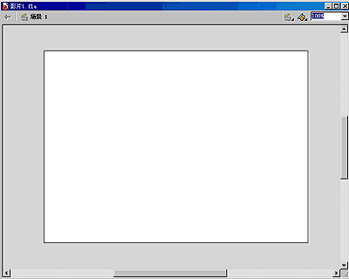
舞台是用来放置帧的内容的。通过右上角的比例显示小窗可以将舞台放大、缩小，便于编辑。舞台周围灰色的区域为候场区，上面的物体在动画播放时不会呈现，就像等候上场的演员。
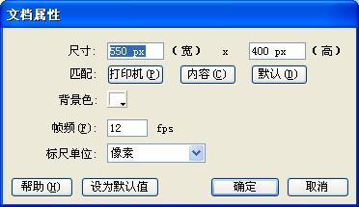
在舞台上右击，选择“文档属性…”，可打开文档属性面板。
在该面板中通过修改尺寸，可以修改舞台的大小；修改帧频可以改变播放的速率，如图示为12fps即每秒播放12帧。（12Frames Per Second）
6、场景
每个场景都有独立的时间轴，各场景之间互不干扰。播放时软件按照场景的先后顺序逐个播放，修改场景的属性可以用场景面板（“窗口”→“场景”）。调整场景的先后顺序可以仿照调整图层的方法调整，将其拖动到合适位置。
7、面板
Flash的很多属性修改都是在面板中完成的，面板是Flash的一个重要内容。常用的面板有属性、场景、帧属性、混色器、动作面板等。通过菜单栏上的窗口菜单可以选择相应面板的开启和关闭。
单击面板右上角，可以选择面板的最大化、最小化、关闭等属性；将鼠标移动至左上角，待鼠标变成十字时可以拖动面板至任何位置；双击面板标题栏，可以使面板最小化。

三、动画制作的一般流程：
建立新文件→制作对象→设置动画→修改→测试→保存→输出动画

第二章 动画制作的主要步骤
——图形的制作与修改
一、图形对象的创建：
1、Flash图形的特点
Flash应用的是矢量图，这种图形的优点是可以任意放大，而且图像体积大大减小。如下图圆圈内区域，位图放大后有马赛克出现，失真了，而矢量图放大后质量丝毫不受损。
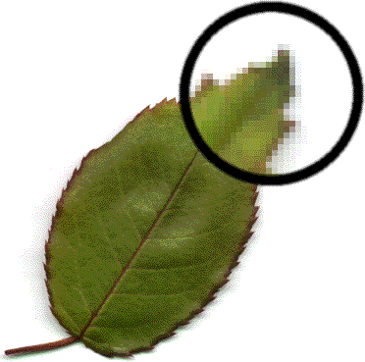
位图 矢量图
2、绘图工具的使用
①、绘制规则图形工具：
a、线条工具
单击线条工具后，鼠标变成十字，拖动鼠标可画出直线。拖动同时按住Shift可以绘制水平、垂直、45度角的直线。绘制前，选择工具栏里的笔触颜色可以修改线条颜色。
绘制完的线条若要修改可以先选中线条，再单击底部的“属性”，打开属性面板从左至右依次为笔触颜色、线条粗细、线条类型（实线、虚线……）
b、椭圆工具
单击工具栏上的椭圆工具可以拖动绘制椭圆。如果在拖动同时按住Shift则可以绘制圆。
一个完整的椭圆分为轮廓与填充两部分。轮廓线的颜色可以单击笔触颜色修改，填充部分颜色可以单击填充色修改。以下是两种颜色修改的选择框：
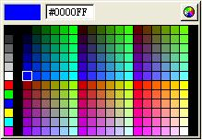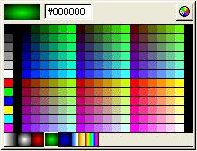
笔触颜色面板 填充色面板
如果在绘制椭圆时不需要轮廓线，可以在选择椭圆工具后单击笔触颜色右上角的，如果想要绘制空心椭圆，不要填充色，可以在选择椭圆工具后单击填充色右上角的。填充色可以是渐变的颜色（如填充色面板最底下一条），而笔触颜色只能是单一色。
c、矩形工具
矩形的绘制方法与椭圆类似，拖动时按住Shift可以绘制正方形，一个矩形也分为轮廓线和填充两部分，具体修改方法参考b、椭圆工具。
单击选项中的，再输入半径，可以绘制圆角矩形。
②绘制不规则图形工具：
a、铅笔工具
铅笔工具的使用方法与线条工具类似，可以参考a、线条工具。利用铅笔工具可以画出任意形状的线条。
选中铅笔工具后，单击选项中的，会弹出三个选项
：表示所绘线条软件自动会转化成直线；
：表示所绘线条软件自动转化成平滑的曲线；
：表示所绘线条不经任何处理最大限度地保持原样。
b、钢笔工具
钢笔工具是用来绘制白塞尔曲线的。
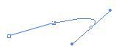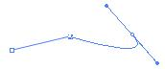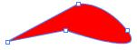
图1
图2
图3
选择钢笔工具后，在舞台单击，会出现一个小白点，这是节点，在另一个位置单击，会产生第2个节点，两个节点之间自动会产生一条直线。若要绘制曲线只要在单击鼠标的时候拖动鼠标就会产生曲线，根据拖动的方向不同，产生的曲线也不同（如图1、2）。若要封闭所绘线的区域，只需在起始节点处单击即可（如图3），此时不但封闭了线条，而且自动加入了填充色。拖动节点可以修改线条形状。
c、画笔工具
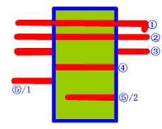
画笔工具一共有5种模式，单击选项中的可以在模式中切换。下面结合图来说明五种不同的模式：
①是标准模式
②是颜料填充模式
③是后面绘画模式
④是颜料选择模式。使用这种模式前一定要先选择 想要绘的区域，如图中选取的是矩形的填充区域 ⑤内部绘画模式。画笔由矩形外移入矩形内如⑤/1，画笔由矩形内移出矩形外如⑤/2。
二、图形对象的修改：
1、图形修改工具：

①、箭头工具
单击：可以选中物体，如图4，右边的圆被选中了，左边的圆没有被选中。
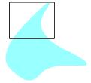
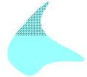
双击：选中整个图形。如像圆，矩形等既有轮廓线又有填充的，双击后轮廓线和填充一起选中。
图4
Shift＋单击：可以同时选择多个对象。
拖动：按住鼠标拖动可以拖出一个矩形，矩形内的图形就是被选中的。如图5，左边是拖动时的情景，右图是拖动后放开鼠标的情景。可以看到原来左图中方框内的区域被选中了。
图5
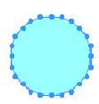
Ctrl＋拖动：把原来的图形再复制一个，拖动到其他位置。
②、套索工具
拖动套索工具可以选择形状不规则的区域。
③、部分选取工具
图6
利用部分选取工具拖动选择某个图形，图形周围会出现许多节点，如图6，拖动调整节点的位置可以修改图形的形状。
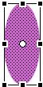
④、任意变形工具
图7
单击任意变形工具再选中要变形的对象，对象四周会出现8个定位点，如图7。拖动任意一个定位点都可以对图形进行缩放操作。对于角上的四个点拖动的同时按住Shift，可以实现等比例缩放。当鼠标移至角上的四个点处，箭头边上出现时，表示可以把这个对象进行旋转操作，当然也可以选择工具栏选项中的相应按钮进行操作。
⑤、墨水瓶工具
墨水瓶工具可以修改图形的轮廓线颜色，如果被选中的图形没有轮廓线，软件会自动添加。
⑥、颜料桶工具
使用方法与墨水瓶工具类似，颜料桶工具可以修改图形的填充色，如果被选中的图形没有填充色，软件会自动添加。
⑦、填充变形工具
填充变形工具是墨水瓶工具与颜料桶工具的组合。如果选中的是线条，自动转变成墨水瓶工具；如果选中的是填充，自动转变为颜料桶工具。
⑧、滴管工具
滴管工具可以吸取颜色的属性，用于其他颜色的修改。
⑨、黑白工具，交换颜色工具
这两个工具位于工具栏的颜色区的底部。黑白工具可以把笔触颜色改为黑色，填充颜色改为白色；交换颜色工具可以把笔触颜色与填充颜色相互交换。
三、其他技巧——巧做彩色字
请观察上面的线条，作为线条，其颜色只能用笔触颜色填充，所以一根线条只能有一种颜色，但上面的效果是如何做到的？其实不难，小施了些障眼法而已。
1、在舞台上用线条工具画一条直线；
2、选中直线，选择菜单栏上的“修改”→“形状”→“将线条转换为填充”；
3、这根看上去还是线条的“线条”其实不是线条了，可以用填充色修改其颜色；
4、选择填充色工具中的渐变颜色即可。

第三章 动画对象的制作与修改
——文字、元件
一、文字
1、创建文字
单击工具箱中插入文字按钮，鼠标变成+A，拖动，使右舞台上画一个矩形框，即可在框中输入相应的文字。
2、文字的修改与编辑
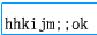
- 整体选中：单击任一个文字，文字整体外部出现一蓝色方框，
表示所有文字都被选中，这时可所有文字属性进行修改。
②、部分选中：与Word中选择文字类似，被选中的文字周围会变为黑色。
③、修改：选中文字后，单击底部的属性，弹出文字属性面板，在面板中可修改，字号、字体、颜色、字间距、上下标等属性。
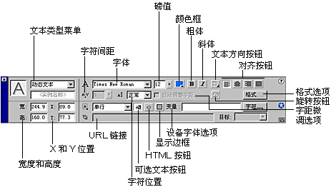

3、几种文字特效
①、渐变字

输入文字后，选择菜单栏上的“修改”→“分离（Ctrl+B）”把文字分离，此时所见的文字就不再具有文字的属性，它其实是一个象文字的图形，可以把它当作图形来编辑。
选中文字 ，改变其填充色为渐变色即可。
分离前
分离后
②、空心字
第一步同上；
第二步，选择墨水瓶工具单击被打散后的文字，给“文字”添加边框，删除边框中的“文字”。
二、元件
1、什么是元件：flash动画中把反重复使用的动画元素建成元件。
2、元件包括：图形、影片剪辑、按钮、声音………把元件拖动至舞台上即可，对实例进行放大、缩小、旋转等操作不会修改元件本身。
①、影片剪辑：一段小电影，不受舞台时间轴的约束，通过动作设置可控制。
②、按钮：用来控制影片或其中的元件。
③、图形：类似影片剪辑，可以是图片、文字等，受舞台时间轴的约束。
3、元件的制作
单击菜单栏“插入”→“新建元件…”
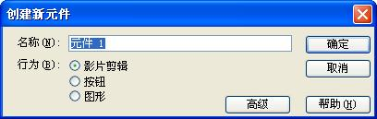
①、影片剪辑
进入编辑界面后发现几乎所有东西都与场景一样，仅有舞台的大小无限与中心处有一小的+字。这个+字是为了给制作的影片剪辑将来拉到场景中定位用的。
制作一段形变动画，拖动至动画舞台上,此时主时间轴虽然只有一帧,但能播放完。
还能通过给是影片剪辑的实例命名来实现对它的某些属性的控制。（详见第五章）
②、图形
制作方法类似影片剪辑，但主时间轴中只有一帧,测试影片,不会播放完。
③、按钮
进入按钮制作界面后有：
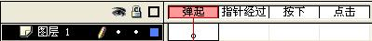
弹起：鼠标在按钮以外时,看到的按钮样子。
经过：鼠标移至按钮上时，看到的按钮样子。
按下：鼠标在按钮上按下时，看到的按钮样子。
点击：定义影响区域，默认为弹起。
按钮制作完毕后，回到场景1，单击菜单栏上的“窗口”→“库”，从库中将刚才制作的按钮拖至舞台。
单击菜单栏上的“控制”→“启用简单按钮”，可以直接在舞台上直接测试。
4、元件的修改
双击符号库中该元件的图标或双击舞台上的该元件，可以进入元件原来的编辑界面。
注：修改以后，凡是该动画中运用到这个元件的地方，元件都为修改后的样子。
5、转换为元件
假如场景中有一段只有一层的动画欲转换为影片剪辑，可以进行如下操作：
①、在图层区选中第一层，在帧区右击，选择“复制帧”；
②、新建影片剪辑，在帧区右击，选择“粘贴帧”。
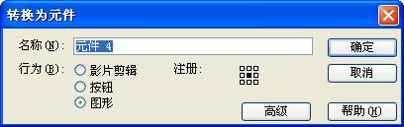
如果是场景中的一幅图片要转换为图形元件，可以进行如下操作：
①、在图形上右击，选择“转换为元件…”；
②、在对话框中输入元件名，确定即可。
6、库
flash中把所有的元件集中在库中管理，这样大大方便了元件的寻找、修改、删除等。通过菜单栏上的“窗口”→“库”可以打开库。
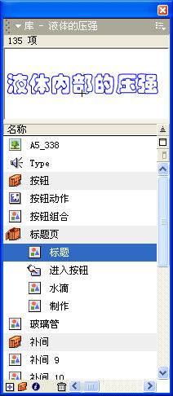
flash内部有自带的库，可以通过菜单栏的“窗口”→“共享库”。
还有一种打开别的flash文件的库的方法是单击菜单栏上的“文件”→“作为库打开…”，可以打开其他 flash文件的“库”，看看有啥好东西，尽管往舞台上拖，此时这些元件已经在你的库中“注册”了，舞台上删掉也没关系。拿来主义，事半功倍！
三、动画对象的准确控制
要实现动画对象的准确控制可以使用一些面板，通过菜单栏的“窗口”打开，如：
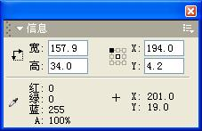
信息面板：可以修改“宽”、“高”控制对象的大小；修改“x”、“y”控制对象在舞台上的位置。
变形面板：可以使对象按照设定的角度倾斜或旋转过一定角度。负数表示逆时针旋转，正数表示顺时针旋转。
对齐面板：可以使凌乱的对象按照要求对齐。
信息面板
变形面板
对齐面板
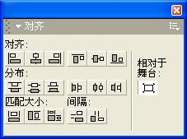
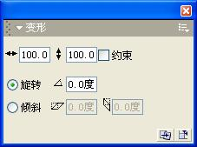
组合对象：在编辑时有时需要对某些对象进行共同的操作，可以先用Shift＋单击的方法选择若干个对象，然后单击菜单栏上的“修改”→“组合”，如果要取消组合可以单击“修改”→“取消组合”。
四、导入对象
1、单击菜单栏上的“文件”→“导入”，可导入位图、视频、声音等。

第四章 动画制作的基本方法
一、帧的操作
1、选择帧
①、单击，如果选中的区域有帧，则为黑色，若没有帧，则为蓝色。
②、利用拖动,可选择连续的帧区域。
③、Ctrl+单击可选择不连续区域的帧。
2、插入帧
每一场景的第一层第一帧默认为已呈插入帧状态。
①、方法1
在要插入帧的位置单击选中，再单击菜单栏上的“插入”→“关键帧” →“空白关键帧”。
②、方法2
在要插入帧的位置右击，选择菜单中的：“插入关键帧”“插入空白关键帧”“插入帧”。
③、快捷键
在要插入帧的位置单击再按相应的快捷键：
F5：插入帧 F6：插入关键帧 F7：插入空白关键帧
3、帧的操作
复制帧，粘帖帧，拖动帧。
清除关键帧：把帧上的内容清除，帧保留，此帧成为空白关键帧。
删除帧：把帧连同内容一下删除。
二、动画的制作
1、逐帧动画
一帧帧地制作，连续的关键帧，适用于每相邻帧上的内容都有变化、移动，但不是简单的形变、移动。
实例1：小花吞蝴蝶
这个实例中蝴蝶、小花的运动无法用移动，形变来创建，所以必须用逐帧动画。
实例2：空心字逐笔显示
①、在舞台上输入Flash；
②、调整文字属性，都改为大写、粗体，并给每个字设置不同的颜色；
选中文字，单击菜单栏上的“修改”→“分离”、“修改”→“分离到图层”，这时Flash五个字被分离到五个不同的图层。再选中每个文字，Ctrl+B（分离）；
③、给第一层的F，用墨水瓶工具添加轮廓，删除中间填充，即为空心字；
④、选中第一层上的20帧（全部选中）右击，转换为关键帧，这样从第1 帧至第20帧即快速创建了20个关键帧。
⑤、对每帧上的内容修改（用橡皮擦去部分）。比如第1帧“─”，第2帧“┐”直到某帧把字都显示完，删除多余的关键帧，如果帧不够，可以添加。
⑥、仿照同样的方法，给第二、三、四、五层上的“L”，“A”，“S”，“H”分别制作逐帧动画。
注意等“F”字的效果显示完成，才开始“L”的动画，如果“F”是最后一帧第20帧，“L”就要从第21帧处开始动画，第0—10帧为空白关键帧，为了使“L”播放时“F”还有，则“F”第20帧以后插入若干帧，直到整个动画结束。
Ctrl+Enter 测试
时间轴如下：
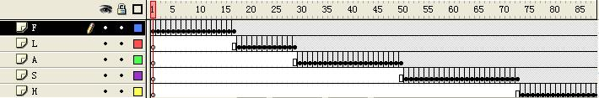
2、渐变动画
只要设置起始帧内容，结束帧内容，利用Flash自动创建动画。
形状改变包括：形状、颜色、旋转等性质改变。
注：形变的对象只能是普通的图形对象，如不是普通图形则必须首先按Ctrl+B分离。
实例3：圆变为方
①、在第一层第一帧上画一个圆。
②、在第20帧处右击，插入关键帧，删除第20帧上的图，画一个方形，并改变其颜色。
③、在第1帧处右击，选择属性，在属性面板中的补间一项改为“形状”，从第1帧至第20帧中间变为绿色，而且有个实心长箭头，表明成功。
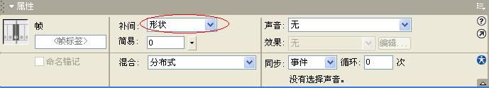
④、调节属性面板中的“简易”，可以调节速度，使播放速度均匀，正数表示动画越来越慢，负数表示动画越来越快。
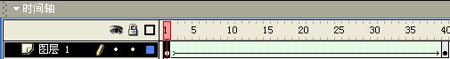
Ctrl+Enter 测试
时间轴如下：
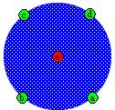
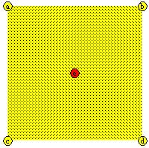
⑤、动画的渐变过于 无规则，用添加提示点的方法可控制。
⑥、单击第1帧，选择菜单中“修改”→“形状”→“添加变形提示”，“A”上出现一个@（红色），移至边缘欲控制的一点，单击第20帧，发现“B”中也出现有@（红色），移至刚才“A”中的那点要转换到的位置，如果“A”中的@变为黄色，“B”中的@变为绿色，控制成功。
起始帧
结束帧
如图中a、b、c、d四个点提示成功，e提示失败。
Ctrl+Enter 测试一下。
注：添加形状提示时必须吸附按钮（吸铁石）处于按下状态，最多可添加26个提示点，起始帧中的提示点黄色，结束帧中的提示点绿色，动画成功。
实例4：文字渐变 A→B
①、仿照上述①—③建立文字渐变动画。
②、发现第1帧第20帧区域中是虚线拖动播放头播放，没有预期效果。
③、问题出在A、B均为文字，不是图形对象，所以只需把第1帧中的A，第20帧中的B分离，转换为图形对象即可（转换方法就是选中文字，Ctrl＋B把它分离）。

3、渐变动画2—移动渐变：
适用于对象的移动、旋转、缩放、透明度、颜色的变化等，制作方法与形变类似的制作，起始帧与终止帧在中间创建动作动画。
注：动作动画的对象可以是实例、文字、组合等，但不能是普通的图形，其中，组合只能简单的移动动画，若要制作改变其它属性的动画，只有把组合制成元件。
实例5：小球弹跳动画
①、桌面舞台上画一个小球，选择填充，把填充色修改为渐变的填充，（选择颜料桶工具选择合适颜色填充小球左上角）；
②、选中这个小球，单击菜单栏中的“插入”→“转换成元件…”把图形转换成元件；
③、第10帧右击鼠标，插入关键帧，把该帧中的小球按住Shift同时向下拖动到合适的位置；
④、在第一帧上右击，选择属性，打开帧面板，在补间中选择“动作”，给第1帧至第10帧间创建移动动画，此时第1帧至第10帧间底色为淡紫色，中间有一个长的实心箭头线；
⑤、在帧面板中把简易参数改为－100；
⑥、选择第1帧，右击，复制帧；
⑦、在第20帧处右击，粘贴帧；
⑧、在第10帧至第20帧中间任意位置，右击鼠标，选择“创建补间动画”，也可达到与④同样效果；
⑨、单击第10帧，打开帧面板，把简易参数改为100。Ctrl+Enter 测试一下。
时间轴如下：
实例6：文字动画
①、第1帧建立文字（红色），选中文字，右击，“转换成元件…”
②、第10帧把文字移至舞台中心，并放大。
③、第20帧右击文字，选择属性，打开属性面板，单击右方的颜色下拉箭头，把Alpha（透明度）改为50%。
④、第30帧用同样方法把色调改为蓝色。
⑤、第40帧把文字移动至右下下角。
⑥、给第（1~10，10~20，20~30，30~40）帧之间创建动作动画。其中在第30帧处打开帧面板，选择旋转中的顺时针旋转，把圈数设为2。Ctrl+Enter 测试一下。
注：每帧中只能有一个对象。
4、路径控制动画
给动作的层添加引导层，使运动的对象沿设定的路径运动。
实例7：路径控制动画
①、制作一个文字移动的动画。
②、单击添加引导层按钮，在这层（被引导层）上添加一个引导层，发现该层较引导层略微向右缩进。
③、在引导层第1帧用画图工具画一椭圆，略微用橡皮擦出一个小缺口。
④、单击被引导层第1帧，打开帧属性面板，选择“对齐”，即使对象紧贴路径，选择“调整到路径”运动的实例对象运动时与路径平行。
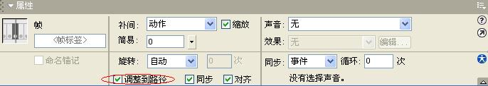
⑤、把第1帧（起始帧）中的实例对准椭圆的上部缺口，吸附住，单击终止帧的实例对象，对准椭圆的下部缺口，吸附住。
Ctrl+Enter 测试对象沿路径运动，路径不可见。
若要路径可见，选中引导层，在帧区右击，复制帧，再在引导层上新建一层，第1帧右击，“粘贴到新位置”。
Ctrl+Enter 测试一下。
时间轴如下：
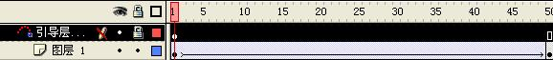
注：对象一定要吸附在线上，一个引导层可引导多个被引导层，如果不想被引导，拖动该引导层至引导层上方，引导层帧数必须与被引导层相同。
5、蒙板动画
两层，上层遮罩住下层，透过上层（遮罩层）的图形的形状看下层。
①、制作一个图片由左移至右的动画。在该层上新建一层，在该层上舞台中心，画一个圆，最后一帧与下层齐平。
②、在这一层的图层区右击，选择遮罩，发现两层均自动锁定，舞台上出现预期的效果。
Ctrl+Enter 测试一下。
时间轴如下：
注：蒙板动画可以制作成：遮罩不动，对象运动；遮罩动，对象不动，遮罩对象均运动；遮罩对象均不动。
第五章 交互动画
一、交互动画的原理
普通的动画只能按照时间顺序依次播放，交互动画可以通过使用者的操作打破这个规律，交互动画还可以实现对某个动画元素的控制。所以交互动画在课件制作，实验模拟等方面有较为广泛的应用。
交互动画的原理：由于某个事物触发了某个动作。
其中“某个事物”可以是鼠标事件或键盘操作等，“某个动作”可以是指定到某帧播放、停止播放等。
二、动作面板
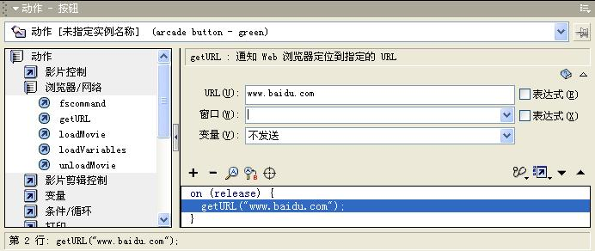
图8

1、标题栏
如果没有选择对象，标题栏上显示的是“动作”
“动作—帧”：表示当前的动作是给某一选定的帧施加的。
“动作—按钮”：表示当前的动作是给某一选定的按钮施加的。
“动作—影片剪辑”：表示当前的动作是给某一选定的影片剪辑施加的。
2、动作工具箱
位置在面板左侧，单击任意一本小书可以把它展开，里面有不少函数。（类似Windows的资源管理器）
3、脚本窗口
位置在右侧的窗口为脚本窗口。
Flash里实现交互必须给相应的对象添加ActionScript，也叫Action语句或脚本。给对象添加Action语句也叫添加脚本。
4、使用方法
选定要添加脚本的对象后，双击动作窗口中的某条语句，语句会自动添加到右侧的脚本窗口。有的语句还有相应的参数，Flash在动作面板中会给出提示。关于该语句的用途在标题栏的下面有简单提示。如果仍然不熟悉，可以选中语句后选择，打开相应的帮助，那里对该语句有较为详细的解释。
如果脚本较长，可以选择面板右上角的小箭头，在下拉菜单中选择“专家模式”，在这种模式下，所有的动作都由使用者输入。
注：如果在“专家模式”中编写的脚本有语法错误时，是无法转换到“标准模式”的，软件会提示必须在“专家模式”中把错误修改后才可以转换。
三、动作设置
1、帧动作
注：必须是关键帧才能添加动作。
选中要添加动作的那帧（此时动作面板的标题栏为“动作—帧”），按上述动作面板中的使用方法添加动作。
实例1：动画播放到某一帧停止
①、新建一段动画，其中第1、20帧为关键帧，两帧之间有运动动画。
②、按Ctrl+＋Enter测试动画，动画从第1帧开始循环播放。
③、单击第1帧，打开动作面板，依次打开动作窗口中的“动作”→“影片控制”下面有5个函数：
goto：跳转至某一帧播放。
Play：播放。
Stop：停止播放。
StopAllSounds：停止所有声音。
On：发生某一事件时，执行相应的命令。灰色表示当前不可用。
④、双击Stop，发现右侧脚本窗口中有“Stop（）；”。
⑤、再次测试影片，发现动画停留在第1帧，不播放下去。
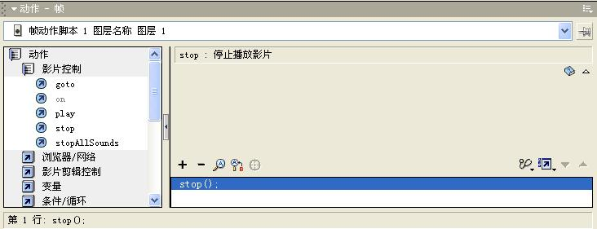
2、按钮动作
实例2：单击按钮后，实例1中的动画开始播放。
①、在实例1中新建一层，取名为“按钮”。
②、在按钮层的第1帧上打开菜单栏上的“窗口”→“公用库”→“按钮”，从中任意选择一个按钮拖动至舞台合适位置。
③、单击该按钮，打开动作面板。（此时面板的标题栏变为“动作—按钮”）
④、选择“动作”→“影片控制”中的“play”，发现与刚才给帧添加动作有所不同，右侧脚本窗口出现了如下的脚本：
on (release) {
play();
}
选择on (release)这一条，会发现脚本窗口上有8个事件可供多选，它们的意思分别是
- press 在鼠标指针经过按钮时按下鼠标按钮。
- release 在鼠标指针经过按钮时释放鼠标按钮。
- releaseOutside 当鼠标指针在按钮之内时按下按钮后，将鼠标指针移到按钮之外，此时释放鼠标按钮。
- rollOut 鼠标指针滑出按钮区域。
- rollOver 鼠标指针滑过按钮。
- dragOut 在鼠标指针滑过按钮时按下鼠标按钮，然后滑出此按钮区域。
- dragOver 在鼠标指针滑过按钮时按下鼠标按钮，然后滑出此按钮，再滑回此按钮。
- keyPress (“key”) 按下指定的 key。此参数的 key 部分可使用《使用 Flash》的“附录 B”“键盘键和键控代码值”中所列的任何键控代码进行指定，或者使用Key 对象的属性摘要中列出的任何键常量进行指定。
Ctrl+Enter测试一下看看。
3、影片剪辑动作
添加方式与给按钮添加动作完全一致。
4、常用动作
①、getURL
作用：触发后打开某一网页。
位置：动作→浏览器/网络→getURL
参数设置：
URL：欲链接的网址。
- _self 指定当前窗口中的当前框架。
- _blank 指定一个新窗口。
- _parent 指定当前框架的父级。
_top 指定当前窗口中的顶级框架。
实例3：单击某按钮，打开百度搜索，动作如图8
②、loadMovie/unloadMovie
作用：触发后加载/卸载外部flash影片（下面均以loadMovie为例）
位置：动作→浏览器/网络→loadMovie
参数设置：
URL：欲载入外部flash影片的位置。（不要忘输后缀名swf）
层级：当层级为0时，加载的影片替换现在正在播放的影片。
实例4：单击某按钮，打开G盘的单摆动画
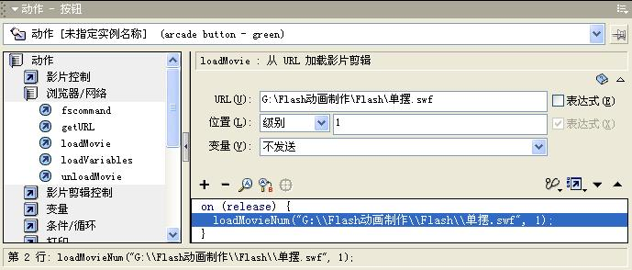
③setProperty
作用：设置实例属性。
位置：动作→影片剪辑控制→setProperty
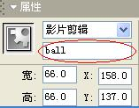
参数设置：
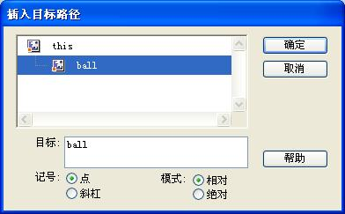
首先建一个小球的影片剪辑，从库中把小球拖至舞台，在小球上右击选择“属性”，在属性面板中的实例名称中起个名字，如图中的“ball”（这一步必不可少）。新建一层，从公共库中任拖一个按钮至舞台，打开动作面板，双击“setproperty”，在目标一栏被选中后，单击下方的类似准星的按钮，可以看到如图“插入目标路径”面板，在面板中，选中刚才已命名的ball，确定即可。（以上两步的目的是告诉软件，当触发事件后改变哪个实例的属性。）然后再在“属性”中选择需要修改的，在“值”中输入改后的值。
常用属性：_alpha 透明度 _height 高度 _rotation 旋转
_width 宽度 _visible 可见度 _x X轴位置
_y Y轴位置 _xscale 横向缩放系数 _yscale 纵向缩放系数
第六章 声音的应用及文件输出
一、声音的应用
声音包括按钮声音、背景声音、人声音，支持flash的声音：Wav、Mp3…
1、导入方法：
①、单击菜单栏的“文件”→“导入…”选择声音，导入后的声音自动直接加载至库。
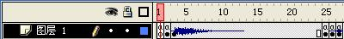
②、使用时最好在影片中新建一层，单独存放声音，打开“窗口”→“库”，选择想添加的声音，点击窗口右上角的按钮可播放，把声音拖拽至舞台即可，（此时时间轴相应帧上有声音的波形）
2、编辑声音
①、单击载有声音的帧，打开帧属性面板，在右侧框中选择编辑。
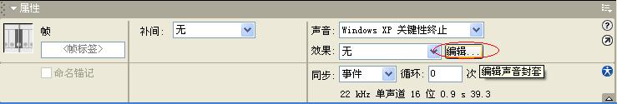
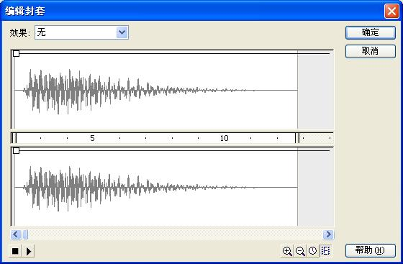
②、上下的波形分别为声音的左右声道，移动波形里的控制柄，越靠上声音越大，中间为控制条，显示的数字为时间，选择右下角的按钮可以使显示的帧更好地与影片同步，移支上面的控制点可截取声音。
③、同步选项：事件：与某事件同步，不受时间轴限制，若遇新声音，原声音不变。
开始：遇新声音，不播放新的，其余同上。
数据流：声音与动画同步。
3、给按钮添加声音
①、进入按钮编辑状态
②、新建一层，在欲加声音的事件处（如指针经过）插入关键帧。
③、从库中间拖入一个声音。
注：按钮的声音不宜长，一般1秒左右即可。
4、导出时压缩声音
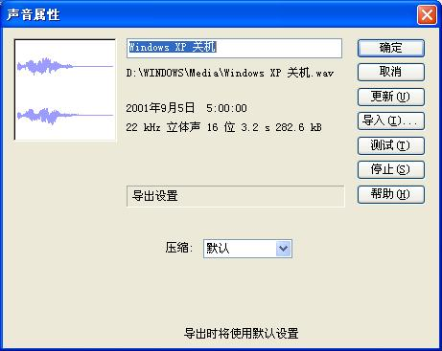
双击库中声音图标，打开声音属性对话框，压缩中有ADPCM等格式，一般短小的声音采用此格式比较合适。其中的bit为采样率，采样率越高，声音越好，但是文件越大。
如果取消使用“导入的MP3品质”可进一步修改，修改完毕，测试。
二、输出和发布
1、测试：
flash的源文件后缀名都是fla，图标，单击“控制”→“测试影片”或Ctrl+Enter可以测试。
测试单个场景：单击菜单栏上的“控制”→“测试场景”。
以上操作都会生成swf文件。测试→宽屏下载，可进一步测试影片的数据。
2、发布
①、发布设置
单击菜单栏上的“文件”→“发布设置”可以看到如图9对话框其中每多选一种发布形式，对话框中的标签栏就多一种发布形式的设置。默认为flash，html格式。
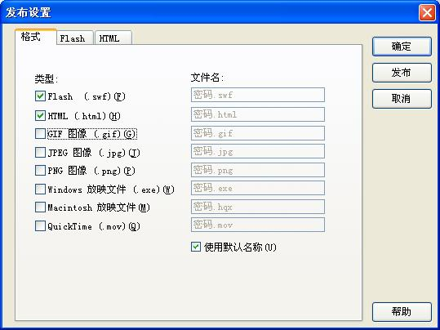
图9
㈠、Flash文件（swf格式）：可以在防止导入中输入密码，保护知识产权。
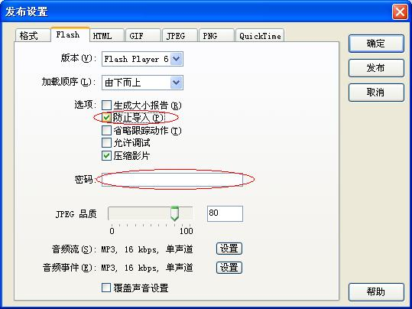
㈡、Html文件：网页模式。
㈢、Gif图像：无交互功能。
㈣、Jpeg图像：一个格式为Jpeg的图像序列。
㈤、Png图像：无损压缩图像。
㈥、Windows放映文件：一看后缀名exe 就地球人都知道。
㈦、Qicktime文件：修改控制栏参数可以选择影片在放映时是否受Qicktime按钮控制。
②、保存设置
设置完成后可以单击右方的“保存设置”按钮保存。
③、发布预览
在发布前一定要先看一下发布的效果，满意后再发布。
可以单击菜单栏的“文件”→“发布预览”，选择相应格式文件的预览即可，满意后再发布。
3、flash文件的导出
单击菜单栏的“文件”→“导出影片”可以导出很多格式的影片，譬如可以把影片导出为常见的视频格式avi等。但是有些格式导出后，影片有些功能丧失。

第七章 其他
一、flash的主要用途及特点：
flash的最大特点是有较强的动画制作功能，特别是在理科的实验模拟，文科的古诗的意境动画等方面可以说没有做不到，只有想不到！除此之外，由于flash用库来管理元件，使各种元件分门别类，易于调用与修改，一个元件在文件中可以无数次引用而不会增加文件的大小，所以用flash制作的动画一般都非常小，一张1.4M的软盘足以装下。
但是flash也有不少不足，比如flash的画图，处理图片的能力不是很强；制作出的动画以二维动画为主，缺乏立体感；制作大型课件动画时流程安排比较繁琐等。对于这些弱点，可以通过文件菜单下的导入，从外界导入处理好的图片、视频、声音等。需要注意的是，如果外部导入的这些图片、视频、声音等的文件较大，那么制作的flash文件也会相应大不少。
二、flash在课件制作中的动画形式：
flash在课件制作中的动画形式主要有两种：
一种是插件形式，比如为了说明某个知识点制作的小动画，物理上的模拟某个实验等。这种动画往往只有一两个场景，没有特定的片头篇尾，打开后就马上进入使用状态。
还有一种是完整的动画，比如把一章所有的内容制作在一个flash文件中。这种动画的最大特点是有选择界面，想要播放哪一节的什么内容都由使用者自己通过按钮选取。
三、flash制作课件时的注意点：
1、不要太花哨，眼花缭乱的效果不宜制作太多，否则会喧宾夺主，能说明问题就行；
2、界面要友好，按钮等一目了然；
3、制作完成后反复测试，把方方面面的可能性都考虑到，不要留死角；
4、多与他人交流心得，取长补短。
四、flash与其他软件的结合：
鉴于flash的优缺点，往往把flash与其他软件结合起来使用，如flash与Authorware结合，flash与PowerPoint结合等。
下面介绍一下如何在PowerPoint文件中嵌入flash动画。假设在G:\flash动画制作\flash\中有一个文件名为密码.swf的文件要插入某个PowerPoint文件中。
1、利用超链接
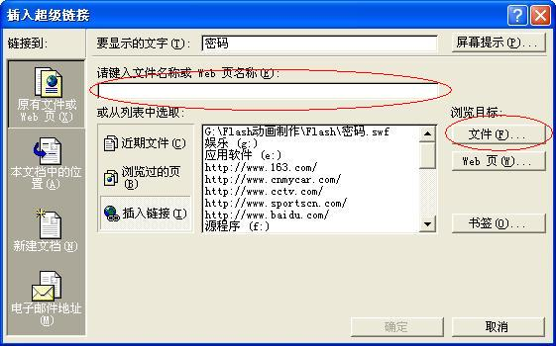
①、在PowerPoint文件中需要插入的地方输入一些提示性的文字，如“密码”；
②、用鼠标拖动选中“密码”，右击，选择“超级链接…”，出现如图对话框；
③、在对话框的“请键入文件名称或web页名称”中输入：G:\flash动画制作\flash\密码.swf，或在单击右侧的“文件…”通过浏览方式选取所需的文件，确定；
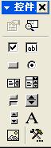
④、此时在PowerPoint文件中的文字会变成“密码”表示有超链接，在放映状态下单击“密码”即会自动打开密码.swf。
2、内嵌
①、选择PowerPoint菜单下的“视图”→“工具栏”→“控件工具箱”；
②、单击控件工具箱的其他控件按钮在下拉菜单中找到“Shockwave Flash Object”选项（图10），选中，鼠标会变成＋字，拖动鼠标，在桌面上想要插入的区域中画一个矩形框；
③、在矩形宽框中右击鼠标，选择“属性”，会看到如图11的对话框，选择“自定义…”，在属性页对话框（图12）中输入“密码”文件的路径即可（其他选项均用默认）；
④、放映看一下效果，在PowerPoint文件中某处，无缝嵌入进了一个flash文件。
注：嵌入的文件必须是flash的可执行文件，即后缀名为swf，后缀名不要忘输入。输入时除中文字外，所有的标点及符号均在英文状态下输入。如果把文件拷贝至另台电脑上，把flash输出文件随同拷贝过去，然后重复①－③。
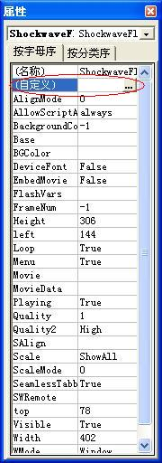
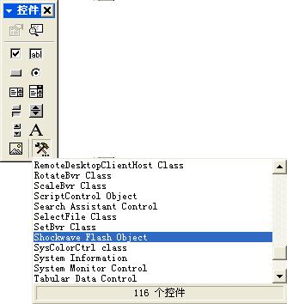
图10

图11

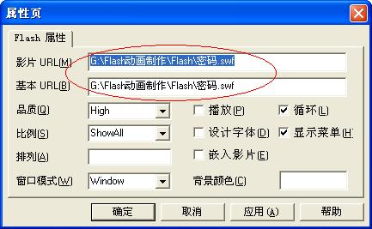

图12

五、flash资源网站：（排名不分先后）
支持中心主页：http://www.macromedia.com/go/flash_support_cn/
闪客帝国：http://flash.ting365.com/
宇风多媒体：http://www.yufeng21.com/
在线多媒体教学网：http://www.ayychina.com/
flash代码：http://www.dedao.com/code/flash/
极限flash论坛：http://www.jxflash.com/cgi-bin/leoboard.cgi
flash爱好者：http://www.flashfan.net/
闪客兵团：http://flashs2000.myrice.com/
PC原动力：http://www.pcaio.net/
闪盟在线：http://www.flashsun.com/
阿贵网站：http://a-kuei.cn.a-kuei.com/
………………………………

